ทัวร์ญี่ปุ่นไปโตเกียวหรรษากับภูเขาไฟฟูจิ
สนุกกับ ดิสนีย์ แลนด์ ครบสูตร
www.programtour.com
กำหนดการเดินทาง วันที่ 16 – 20 พฤษภาคม / 1 – 5 มิถุนายน 2555
วันแรก กรุงเทพฯ – นาริตะ
19.30น. พร้อมกันที่ ท่าอากาศยานสุวรรณภูมิ บริเวณชั้น 4 (ชั้นผู้โดยสารขาออก) ประตู 2 เคาน์เตอร์ D นำท่านผ่านขั้นตอนการเช็คอินของสายการบินไทย โดยมีเจ้าหน้าที่ของบริษัทฯ คอยต้อนรับและอำนวยความสะดวก ในเรื่องเอกสารการเดินทางตลอดจนกระเป๋าสัมภาระของท่าน
22.10 น. เหินฟ้าสู่ ประเทศญี่ปุ่น โดยสายการบินไทย เที่ยวบินที่ TG 640
วันที่สอง นาริตะ – วนอุทยานแห่งชาติฮาโกเน่ – นั่งรถขึ้นหุบเขาโอวาคุดานิ – ล่องเรือทะเลสาบอาชิ – โกเท็มบะ เอาท์เล็ต – อาบน้ำแร่ออนเซ็น ***** พิเศษ ... อิ่มอร่อยกับบุฟเฟต์ขาปูยักษ์ไม่อั้น *****
06.20 น. ถึง สนามบินนาริตะ ถึงสนามบินนานาชาตินาริตะ อินเตอร์เนชั่นแนล เมืองชิบะ นำท่านผ่านขั้นตอนการตรวจคนเข้าเมือง และศุลกากรพร้อมรับสัมภาระเรียบร้อย นำท่านเดินทางสู่ วนอุทยานแห่งชาติฮาโกเน่ นำท่าน นั่งรถขึ้นสู่หุบเขาโอวาคุดานิ เพื่อชมบ่อน้ำแร่กำมะถันที่สามารถต้มไข่ให้สุกได้ และเชื่อกันว่า เมื่อกินไข่ดำ 1 ฟองสามารถทำให้อายุยืนขึ้นอีกประมาณ 7 ปี
กลางวัน บริการอาหารกลางวัน ณ ภัตตาคาร อิ่มอร่อยกับอาหารญี่ปุ่นแบบเซ็ตเมนู บริการท่านด้วย หมูย่างซีอิ้ว และปลาวากาซากิทอดเทมปุระเสิร์ฟพร้อมน้ำจิ้มรสเด็ด หรือจะทดลองทานโดยใส่ผงโรยข้าวสูตรเฉพาะของทางร้านก็อร่อยไปอีกแบบ ข้าวสวยร้อนๆ สลัดผักพร้อมน้ำสลัดวาซาบิสูตรพิเศษ ซุปมิโสะ และผลไม้ตามฤดูกาล
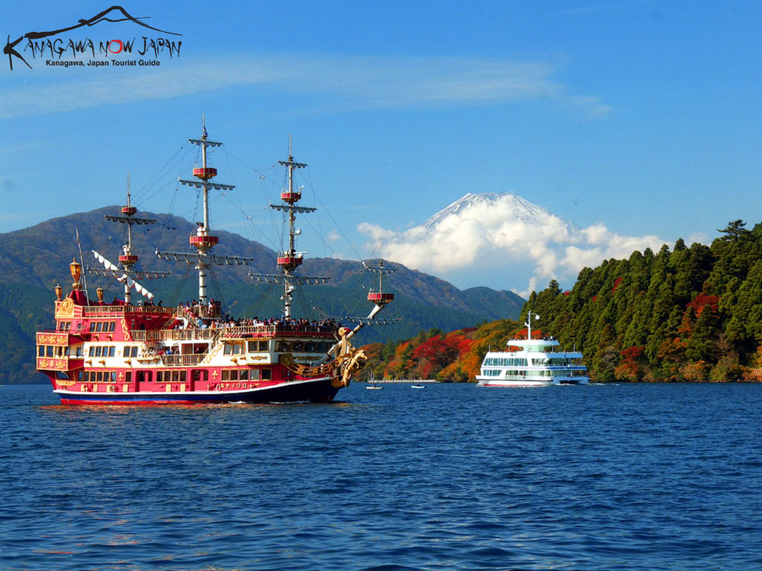
บ่าย นำท่าน นั่งเรือโจรสลัดล่องทะเลสาบอาชิ (30 นาที) ซึ่งเกิดจากการก่อตัวของลาวาจากภูเขาไฟฟูจิทะเลสาบแห่งนี้อยู่ท่ามกลางภูเขารายล้อมที่เป็นวิวสวยงาม ตัดกับพื้นน้ำในวันที่อากาศดีสามารถมองเห็นภูเขาไฟฟูจิ ระหว่างที่นั่งเรือ จากนั้น นำท่านเดินทางสู่ โกเทมบะ พรีเมี่ยม เอาท์เล็ต มีสินค้าแบรนด์เนมทั้งจากในประเทศและต่างประเทศมากมายกว่า 200 แบรนด์ ด้วยพื้นที่อันกว้างขวางและอยู่ไม่ไกลจากภูเขาไฟฟูจิมากนัก หากสภาพอากาศดีท่านจะสามารถมองเห็นวิวภูเขาไฟฟูจิได้อย่างสวยงามและชัดเจน อิสระให้ท่านได้เพลิดเพลินกับการจับจ่ายสินค้าที่ถูกใจ พร้อมกับอิ่มเอมกับบรรยากาศที่ดูเหมือนกับอยู่ในอเมริกาเหนือ จากนั้น นำท่านเข้าสู่ที่พัก KASUGAI VIEW HOTEL หรือเทียบเท่า
ค่ำ บริการอาหารค่ำ ณ ห้องอาหารของโรงแรม ** พิเศษกับเมนู ขาปูยักษ์ และบุฟเฟ่ต์อาหารนานาชนิด อาทิ ซูชิ ซาชิมิ สเต็กเนื้อ ข้าว ของหวาน ผลไม้ตามฤดูกาล อิ่มไม่อั้น** หลังรับประทานอาหารค่ำ ขอเชิญท่านสัมผัสกับการแช่น้ำแร่สไตล์ญี่ปุ่น หรือที่เรียกกันว่า การอาบออนเซ็น ให้ท่านได้ผ่อนคลายความเมื่อยล้าจากการเดินทาง และชาวญี่ปุ่นยังเชื่อกันว่าการอาบน้ำแร่นั้นจะทำให้ผิวพรรณมีสุขภาพดีอีกด้วย

วันที่สาม ทะเลสาบยามานะคาโกะ – ภูเขาไฟฟูจิ ชั้น 5 – บ่อน้ำศักดิ์สิทธิ์โอชิโนะฮัคไค – ศาลเจ้าฟูจิเซ็นเก็น – โตเกียว – ชินจูกุ
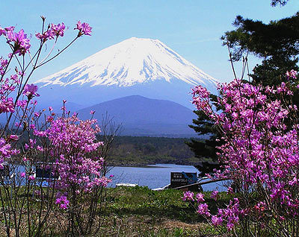
เช้า บริการอาหารเช้า ณ ห้องอาหารของโรงแรม จากนั้น นำท่านชมความงามแห่ง ภูเขาไฟฟูจิ ที่มีความสูงเหนือจากระดับน้ำทะเล 3,776 เมตร ภูเขาที่มีชื่อเสียงเป็นที่รู้จักไปทั่วโลกในเรื่องความสวยงามที่ธรรมชาติได้มอบมาให้อย่างลงตัว ถือเป็นสัญลักษณ์ของประเทศญี่ปุ่น ทั้งยังเป็นจุดมุ่งหมายของนักท่องเที่ยวต่างชาติที่มาเยือนญี่ปุ่นตลอดทุกฤดูกาล นำท่านขึ้นสู่ ชั้นที่ 5 ของภูเขาไฟฟูจิ (ขึ้นอยู่กับสภาพอากาศ) ท่านจะได้เห็นความสวยงามของตัวภูเขาและวิวโดยรอบของภูเขาไฟฟูจิและความหนาวเย็น ให้ท่านได้ถ่ายภาพความประทับใจ ในช่วงฤดูหนาวภูเขาแห่งนี้จะถูกปกคลุมด้วยหิมะ ซึ่งจะสวยงามเป็นอย่างมาก
กลางวัน บริการอาหารกลางวัน ณ ภัตตาคาร บริการท่านด้วย เนื้อหมูย่างหินภูเขาไฟ ที่นำลาวาจากภูเขาไฟฟูจิมาเป็นเตาปิ้ง สนุกกับการปิ้ง / ย่างเนื้อ พร้อมผักสดนานาชนิดด้วยตัวท่านเอง และทานกันแบบร้อนๆ ที่โต๊ะเสิร์ฟพร้อมข้าวสวยญี่ปุ่นร้อนๆ และมิโสะซุป พร้อมกับน้ำจิ้มสูตรเด็ดของทางร้าน
บ่าย นำท่านเดินทางสู่ โอชิโนะ ฮัคไค บ่อน้ำที่เกิดจากการละลายของหิมะบนภูเขาไฟฟูจิ ที่ใช้เวลาอันยาวนาน ในการไหลลงมาสู่พื้นดิน และซึมซาบไปยังบ่อน้ำแต่ละบ่อ ดังนั้นน้ำที่อยู่ในบ่อ จะเป็นน้ำที่ใสสะอาด และสดชื่นมาก ในปี ค.ศ.1985 สถานที่แห่งนี้ยังได้ถูกเลือกให้เป็น 1 ใน 100 อันดับ แหล่งน้ำจากธรรมชาติที่ดีที่สุดของญี่ปุ่นอีกด้วย จากนั้น นำท่านเดินทางสู่ ศาลเจ้าฟูจิ เซ็นเก็น ซึ่งตั้งอยู่บริเวณเชิงเขาภูเขาไฟฟูจิ ศาลเจ้านี้นับเป็นสถานที่ศักดิ์สิทธิ์สำหรับภูเขาที่สูงที่สุดของญี่ปุ่น อีกทั้งศาลเจ้าแห่งนี้ยังมีประวัติความเป็นมาอันยาวนานตั้งแต่สมัยจักรพรรดิเคโคะ ในปี ค.ศ. 110 ในส่วนของประตูทางเข้าศาลเจ้า ยังเป็นประตูไม้ที่มีขนาดใหญ่ที่สุดในญี่ปุ่นอีกด้วย และมีความสูงกว่า 18 เมตร บริเวณด้านบนของประตูยังมีคำจารึกว่า ซันโกะโคะ ไดอิจิซัน ซึ่งมีความหมายว่า ภูเขาที่สูงที่สุดในบรรดากลุ่มประเทศทั้งสาม ได้แก่ จีน อินเดีย และญี่ปุ่น นอกจากนี้ท่านยังจะได้เห็น 1 ใน 3 ของต้นไม้ศักดิ์สิทธิ์ โกะชินโบะคุ ที่ยังคงเหลืออยู่ในประเทศญี่ปุ่น ซึ่งมีอายุกว่า 1,000 ปีมาแล้ว สามารถวัดเส้นรอบวงได้ถึง 24 เมตร จากนั้น นำท่านเดินทางสู่ มหานครโตเกียว นำท่านช้อปปิ้งให้จุใจที่ ย่านชินจูกุ เพลิดเพลินกับการช้อปปิ้งสินค้ามากมาย อาทิ เครื่องใช้ไฟฟ้า นาฬิกาแบรนด์ดังๆ กล้องถ่ายรูปดิจิตอล เกมส์ต่างๆ หรือสินค้าที่จะเอาใจคุณผู้หญิงด้วยกระเป๋า รองเท้า เสื้อผ้าแบรนด์เนม เสื้อผ้าแฟชั่นสำหรับวัยรุ่น เครื่องสำอางยี่ห้อดังของญี่ปุ่นไม่ว่าจะเป็น KOSE, SHISEDO, KANEBO, SK II และอื่นๆ อีกมากมาย ที่ราคาค่อนข้างถูกกว่าเมืองไทย และที่จะขาดไม่ได้เลยก็คือ ร้าน 100 เยน ซึ่งสินค้าทุกอย่างภายในร้านจะราคา 100 เยน เท่ากันหมด มีทั้งเครื่องสำอาง เสื้อผ้า กระเป๋า ของกิ๊ฟท์ช๊อป ขนมของกิน และสินค้าอื่นๆ ที่ท่านสามารถเลือกซื้อเป็นของฝากกลับบ้านได้ ในราคาสบายกระเป๋า
ค่ำ บริการอาหารค่ำ ณ ภัตตาคาร บริการท่านด้วยบุฟเฟต์ชาบู ชาบู สไตล์ญี่ปุ่น บริการท่านด้วยเนื้อหมูสไลด์บางเฉียบที่คัดสรรมาอย่างดี ให้ทุกท่านได้ลิ้มลองรสชาติ ชาบูสไตล์ญี่ปุ่น พร้อมน้ำจิ้มรสเด็ด เสิร์ฟพร้อมกับข้าวสวยร้อนๆ และผักสดนานาชนิด ไม่ว่าจะเป็น ผักกาดขาว เห็ดเข็มทอง แครอท หัวหอม ตบท้ายด้วยน้ำซุปร้อนๆ จากหม้อชาบู ชาบูที่มีรสชาติกลมกล่อมเข้ากันเป็นอย่างดี พิสูจน์ความอร่อยได้เต็มที่ไม่มีอั้น จากนั้น นำท่านเข้าสู่ที่พัก SUNSHINE CITY PRINCE HOTEL หรือเทียบเท่า

วันที่สี่ โตเกียว ดิสนีย์ แลนด์
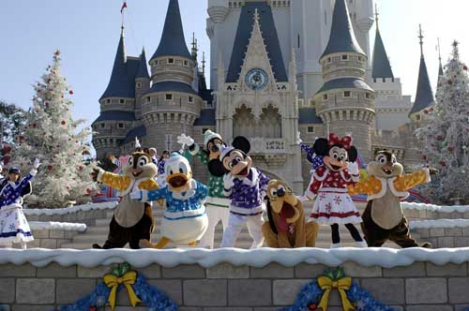
เช้า บริการอาหารเช้า ณ ห้องอาหารของโรงแรม จากนั้น นำท่านเดินทางสู่ โตเกียว ดิสนีย์แลนด์ ดินแดนหรรษาสำหรับคนทุกเพศทุกวัย ทุ่มทุนสร้างกว่า 600 ล้านเหรียญสหรัฐฯ โดยการถมทะเล เชิญท่านสัมผัสกับความอลังการจากจินตนาการอันหลากหลาย ตื่นตากับดินแดนตะวันตก Western Land ตื่นเต้นกับการล่องเรือผจญภัยผ่านเหล่าโจรสลัด ที่แสนน่ากลัวใน Pirates of the Caribbean สนุกสนานกับการนั่งเรือบุกป่าที่ Jungle Cruise ท่านจะได้พบกับเหล่าสัตว์ป่านานาชนิด แล้วพักผ่อนอิริยาบถด้วยการนั่งรถไฟ ชมความหลากหลายภายในดีสนีย์แลนด์ ต่อด้วยการสนุกเร้าใจ ตื่นเต้นสะพรึงกลัวที่ ปราสาทผีสิง (Hunted Mansion) ที่เป็นที่มาของภาพยนตร์แนวสยองขวัญเรื่องดังแห่งปี
กลางวัน อิสระอาหารกลางวันตามอัธยาศัย (ไม่รวมอยู่ในรายการ)
บ่าย สนุกสนานต่อกับ Splash Mountain ที่ท้าทายความกล้า และสุดท้าย ท้ายสุดกับ เครื่องเล่นใหม่ล่าสุด ที่เพิ่งเปิดตัวเมื่อเดือนเมษายน 2004 นั่นคือ Buzz Light Year เข้าไปยังโลกอวกาศพร้อมกับ บัตต์ ไลท์เยียร์ ตัวละครจากเรื่อง Toy Story เพื่อต่อสู้กับ เซิร์ค พร้อมกับเหล่าสมุนลูกน้องที่น่ากลัวปนความน่ารัก ชมขบวนพาเหรด จากเหล่าการ์ตูนดังมากมาย อาทิ มิกกี้เม้าส์ มินนี่เม้าส์ โดนัลดักส์ เป็นต้น อิสระให้ท่านได้สนุกสนานเพลิดเพลินกับเครื่องเล่นอีกมากมายต่อตามอัธยาศัย
ค่ำ บริการอาหารค่ำ ณ ภัตตาคาร บริการท่านด้วย บาร์บีคิว ปิ้งย่าง หลากหลายไปด้วย เนื้อสัน เนื้อติดมัน เนื้อหมู ไก่ ไส้กรอก สลัดผักนานาชนิด กิมจิแบบญี่ปุ่น พร้อมน้ำจิ้มบาร์บิคิวรสเด็ดต้นตำรับญี่ปุ่นแท้ๆ หรือจะเลือกอร่อย ถูกใจกับมุมอาหารจีน และญี่ปุ่นที่จะสลับเปลี่ยนตามฤดูกาล ไม่ว่าจะเป็นเกี๊ยวซ่า ติ่มซำ ไก่ทอด ปอเปี๊ยะทอด ข้าว หน้าแกงกระหรี่ ซุปข้น ซุปมิโสะ ผลไม้ตามฤดูกาล ให้ท่านเลือกสรรแบบไม่อั้น จากนั้น นำท่านเข้าสู่ที่พัก SUNSHINE CITY PRINCE HOTEL หรือเทียบเท่า
หมายเหตุ สำหรับท่านที่รักและชื่นชอบการช้อปปิ้ง เรามีอีกทางเลือกให้ท่านคือ หากท่านไม่เข้าสวนสนุกดิสนีย์ แลนด์ ท่านจะได้รับส่วนลดค่าทัวร์ทันที 2,200 บาทสำหรับผู้ใหญ่ และ 1,500 บาทสำหรับเด็ก กรุณาแจ้งให้ฝ่ายขายทราบเมื่อทำการจองทัวร์ ท่านสามารถวางแผนการเดินทางได้อย่างอิสระ (ระหว่างวันท่านสามารถโทรติดต่อกับมัคคุเทศก์ท้องถิ่นได้ตลอดเวลาที่ต้องการข้อมูลเพิ่มเติม)
วันที่ห้า วัดอาซะกุซ่า – ห้างอิออน – กรุงเทพฯ
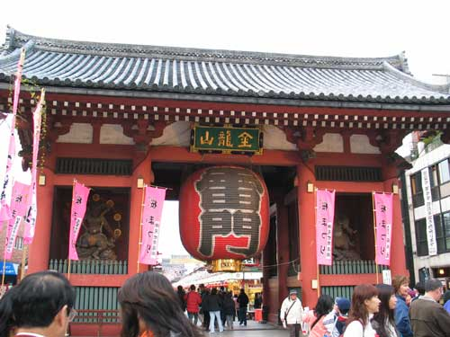
เช้า บริการอาหารเช้า ณ ห้องอาหารของโรงแรม จากนั้น นำท่านนมัสการเจ้าแม่กวนอิมทองคำ ณ วัดอาซะกุซ่า วัดที่ได้ชื่อว่าเป็นวัดที่มีความศักดิ์สิทธิ์ และได้รับความเคารพนับถือมากที่สุดแห่งหนึ่งในกรุงโตเกียว ภายในประดิษฐานองค์เจ้าแม่กวนอิมทองคำที่ศักดิ์สิทธิ์ และมีผู้คนนิยมมากราบไหว้ขอพรเพื่อความเป็นสิริมงคลตลอดทั้งปี ประกอบกับภายในวัดยังเป็นที่ตั้งของ โคมไฟยักษ์ ที่มีขนาดใหญ่ที่สุดในโลกด้วยความสูง 4.5 เมตร แขวนห้อยอยู่ ณ ประตูทางเข้าด้านหน้าสุดของวัด ชื่อประตูฟ้าคำรณ และถนนจากประตูเข้าสู่ตัววิหารที่ประดิษฐานเจ้าแม่กวนอิมทองคำ มีชื่อว่า ถนนนากามิเซะ ซึ่งเป็นที่ตั้งของร้านค้าขายของที่ระลึกพื้นเมืองต่างๆ อาทิ ของเล่น พวงกุญแจ รองเท้า ขนมนานาชนิด ให้ท่านได้เลือกซื้อเป็นของฝากของที่ระลึก จากนั้น นำท่านเดินทางสู่ ห้างอิออน แหล่งช้อปปิ้ง ทันสมัยขนาดใหญ่ย่านนาริตะ ให้ท่านได้เลือกซื้อสินค้าจากร้านค้าต่างๆ ไม่ว่าจะเป็น เสื้อผ้า กระเป๋า รองเท้า หรือของแต่งบ้าน ให้ท่านได้สนุกสนานกับการซื้อของร้าน 100 เยน ซึ่งสินค้าทุกอย่างในร้านราคา 100 เยน และภายในอาคารยังมีห้างจัสโก้ ให้ท่านได้เลือกซื้อของอีกด้วย
กลางวัน อิสระอาหารกลางวันตามอัธยาศัย (ไม่รวมในรายการ)
บ่าย ให้ท่านเพลิดเพลินกับการช้อปปิ้งต่อตามอัธยาศัย จากนั้น นำท่านเดินทางสู่สนามบินนาริตะ เพื่อเดินทางกลับสู่ กรุงเทพฯ
17.15 น. เหิรฟ้าสู่ประเทศไทย โดยสายการบินไทย เที่ยวบินที่ TG 677
22.15 น. ถึงสนามบินสุวรรณภูมิ โดยสวัสดิภาพ

*********************************************

อัตราค่าบริการ | ราคาท่านละ
ผู้ใหญ่ พักห้องละ 2 ท่าน | 47,900 .-บาท
เด็กเสริมเตียง พักกับผู้ใหญ่ 2 ท่าน | 45,900 .-บาท
เด็กไม่เสริมเตียง พักกับผู้ใหญ่ 2 ท่าน | 42,900 .-บาท
ห้องพักเดี่ยวเพิ่มท่านละ | 6,900 .-บาท

- ในการเดินทางแต่ละครั้งจะต้องมีจำนวนผู้เดินทางผู้ใหญ่ตั้งแต่ 15 ท่านขึ้นไป
- ในกรณีที่ออกตั๋วแล้ว ลูกค้ายกเลิกการเดินทาง จะไม่สามารถรีฟันด์ตั๋วได้ เนื่องจากเงื่อนไขของสายการบิน
- วีซ่ากรุ๊ปจะต้องยื่นวีซ่าพร้อมกันทั้งกรุ๊ป และจะใช้เวลาประมาณ 10 – 15 วัน ในการเตรียมเอกสารและยื่นวีซ่า
- ราคานี้อาจมีการเปลี่ยนแปลง หากมีการเรียกเก็บค่าธรรมเนียมน้ำมันเพิ่มจากสายการบิน
- สำหรับท่านผู้โดยสารที่มีตั๋วเครื่องบินเอง ทางบริษัท ฯ ไม่สามารถยื่นวีซ่ากรุ๊ปให้ได้ (เป็นกฎสถานทูต ฯ)

อัตรานี้รวม
- ค่าตั๋วเครื่องบินไป – กลับ ชั้นนักทัศนาจร ตามเส้นทางและสายการบินที่ได้ระบุไว้ในรายการ
- ค่าวีซ่าเข้าประเทศญี่ปุ่น
- ค่าภาษีสนามบินตามที่ได้ระบุไว้ในรายการ
- ค่าที่พัก ห้องละ 2 ท่านหรือ 3 ท่าน กรณีมาไม่ครบคู่และไม่ต้องการพักเดี่ยว ตามโรงแรมที่ระบุไว้ในรายการหรือที่พักระดับเดียวกัน
- ค่าอาหารทุกมื้อ ค่าเข้าชมสถานที่ และ ค่ายานพาหนะทุกชนิด ตามที่ได้ระบุไว้ในรายการ
- ค่าขนกระเป๋าเดินทางท่านละ 1 ใบน้ำหนักไม่เกิน 20 กก.
- ค่าประกันอุบัติเหตุระหว่างการเดินทาง

อัตรานี้ไม่รวม
- ค่าภาษีมูลค่าเพิ่ม 7 % และ ภาษีหัก ณ ที่จ่าย 3 %
- ค่าทำหนังสือเดินทาง
- ค่าใช้จ่ายส่วนตัวที่ไม่ระบุไว้ในรายการ เช่น ค่าโทรศัพท์, ซักรีด
- ค่าทิปมัคคุเทศก์ท้องถิ่น, พนักงานขับรถ, พนักงานโรงแรม, ร้านอาหาร ฯลฯ
- ค่าอาหารตามรายการที่ระบุว่าอิสระ

เงื่อนไขในการจอง
- ชำระมัดจำในวันที่จอง ที่นั่งละ 10,000 บาท
- ส่วนที่เหลือชำระทั้งหมดอย่างน้อย 20 วันก่อนเดินทาง หากพ้นกำหนดนี้ถือว่าท่านสละสิทธิ์ในการจองทัวร์โดยอัตโนมัติ

กรณียกเลิกหรือเลื่อนการเดินทาง
- กรุณาแจ้งให้ทางบริษัทฯ ทราบไม่น้อยกว่า 30 วันก่อนเดินทาง บริษัทฯจะคืนเงินให้ทั้งหมด
- แจ้งภายใน 29 วันแต่ไม่น้อยกว่า 21 วัน ก่อนการเดินทาง บริษัทฯจะเก็บค่าใช้จ่ายท่านละ 10,000 บาท
- แจ้งภายใน 20 วันแต่ไม่น้อยกว่า 10 วัน ก่อนการเดินทาง บริษัทฯจะเก็บค่าใช้จ่าย 50 % ของราคาทัวร์
- แจ้งน้อยกว่า 10 วัน ก่อนการเดินทาง บริษัทฯขอสงวนสิทธิ์ที่จะไม่คืนเงินไม่ว่าบางส่วนหรือทั้งหมด
- ระหว่างการเดินทางหากท่านไม่ได้ท่องเที่ยวพร้อมคณะหรือถอนตัวออกจากคณะถือว่าสละสิทธิ์ไม่อาจเรียกร้องเงินหรือส่วนบริการที่ขาดไปได้
- หากท่านถูกเจ้าหน้าที่ตรวจคนเข้าเมืองของประเทศนั้นๆปฏิเสธการเข้า – ออกเมืองถือเป็นเหตุผลทางการเมืองและดุลพินิจของเจ้าหน้าที่ตรวจคนเข้าเมืองประเทศนั้นๆ ซึ่งอยู่นอกเหนืออำนาจและความรับผิดชอบของทางบริษัทฯ จึงขอสงวนสิทธิ์ที่จะไม่คืนเงินไม่ว่าบางส่วนหรือทั้งหมด
- บริษัทฯขอสงวนสิทธิ์ที่จะไม่รับผิดชอบต่อค่าใช้จ่ายใดๆในกรณีเกิดเหตุสุดวิสัย เช่น การยกเลิกหรือล่าช้าของสายการบิน / ภัยธรรมชาติ / การจราจล / เหตุการณ์ทางการเมืองและของสูญหายตามสถานที่ต่างๆซึ่งอยู่เหนือการควบคุมของบริษัทฯ
- กรณียกเลิกการเดินทางภายหลังจากได้วีซ่าแล้ว ทางบริษัทฯขอสงวนสิทธิ์ในการแจ้งสถานฑูตฯ เรื่องวีซ่าของท่าน เพื่อให้อยู่ในดุลยพินิจของสถานฑูตฯ เนื่องจากการขอวีซ่าในแต่ละประเทศ จะถูกบันทึกไว้เป็นสถิติในนามของบริษัทฯ
- บริษัทฯ ขอสงวนสิทธิ์ยกเลิกการเดินทาง ในกรณีที่ไม่สามารถทำกรุ๊ปได้อย่างน้อย 15 ท่าน และหรือ ผู้ร่วมเดินทางในคณะไม่สามารถผ่านการพิจารณาวีซ่าได้ครบ 15 ท่าน ซึ่งในกรณีนี้ ทางบริษัทฯ ยินดีคืนเงินให้ทั้งหมดโดยหักค่าธรรมเนียมวีซ่า หรือ จัดหาคณะทัวร์อื่นให้ ถ้าต้องการ

หมายเหตุ
บริษัทขอสงวนสิทธิ์ที่จะเปลี่ยนแปลงรายการตามความเหมาะสมทั้งนี้ขึ้นอยู่กับการเปลี่ยนแปลงของสายการบิน สภาพทางการเมือง ภัยทางธรรมชาติ แต่ยังคงจะรักษามาตรฐานการบริการและยึดถือผลประโยชน์ของผู้เดินทางเป็นสำคัญ (ราคาดังกล่าวข้างต้นสามารถเปลี่ยนแปลงได้ตามความเหมาะสม ทั้งนี้ขึ้นอยู่กับสภาวะค่าเงินบาทที่ไม่คงที่และกรณีที่สายการบินมีการเรียกเก็บค่าน้ำมันเพิ่มเติมจากราคาที่กำหนดไว้)

พิเศษจากเรา
- ราคาที่นำเสนอพิเศษสุดกว่าที่อื่น แต่มากด้วยคุณภาพกว่ามากมาย
- มีการชี้แนะสินค้าที่ควรซื้อให้ในราคาถูก ๆ ไม่มีจุดประสงค์ในการพาไปเชือดเหมือนทัวร์ทั่วไป
- เราแจกหมวก ให้คนละ 1 ใบ
- แจกกระเป๋าใส่ดินสอปากกาให้ 1 ใบ
- แจก ยาหม่องน้ำ ให้ 1 ขวด
- แจก พัดมือถือ คนละ 1 อัน 555

สนใจในการจอง
โอนเงินมัดจำ ในการจอง ทัวร์ คนละ 10,000 บาท
ชำระส่วนที่เหลือให้หมดก่อน 15 วัน ของวันเดินทาง
โอนมาที่ ธนาคารใด ธนาคารหนึ่ง ในนาม สมปอง เจนชัยจิตรวนิช
ธนาคาร กรุงศรีอยุธยา สาขา สี่แยกวังหิน บัญชีกระแสรายวัน เลขที่บัญชี 2140013280
ธนาคาร กสิกรไทย สาขา รัชดา-ห้วยขวาง ในบัญชีกระแสรายวัน เลขที่บัญชี 089-1069251
ธนาคาร ไทยพาณิชย์ สาขาย่อย เซ็นทรัลปิ่นเกล้า บัญชี ออมทรัพย์ เลขที่ 183-2 10718-9
ธนาคาร กรุงเทพ สาขาย่อย เซ็นทรัล ปิ่นเกล้า บัญชีออมทรัพย์ เลขที่ 095-0-20209-3

หลังการโอนเงิน
กรุณา ส่งหลักฐานต่างๆ ที่แจ้งไว้ด้านล่างนี้ มาที่............
- Fax 02-9481866
- หรือ สแกนหลักฐาน ส่งมาที่ อีเมล์ jenchai624@hotmail.com
- สำเนาการโอนเงิน
- เบอร์โทรติดต่อกลับ ของ ผู้จอง และเพื่อนร่วมทาง
- กำหนดวันเดินทาง / ทริปที่ไป / วันเดินทาง
- หากไปต่างประเทศ ขอสำเนาพาสปอต
- สำเนาบัตรประชาชน กรณี ยังไม่มีพาสปอตในขณะนั้น ( ใช้ในการจองตั๋วเครื่องบิน )

สมปอง ทัวร์ /
ใบอนุญาตประกอบธุรกิจการท่องเที่ยว เลขที่ 11 / 05588
Website : www.programtour.com
Email : jenchai624@hotmail.com
Chat : msn : jenchai624@hotmail.com
Chat : Skype : jenchai624
Office 1 : : ตลิ่งชัน 02-8867018-9
Office 2 : รามอินทรา : 02-9481866
Mobile : ไทย : 089-9246304, 087-5149753,
Mobile : เวียดนาม : 091-6003612

